Кам’янець-Подільський національний університет імені Івана Огієнка
Кафедра комп’ютерних наук

Навчальна дисципліна
«Сучасні технології розробки графічного інтерфейсу користувача»

Лабораторна робота №4.
Створення графічних об’єктів засобами Windows Forms

Виконав:
студент 2-го курсу
групи KNms1-B23
Горецький Максим Ігорович

Кам’янець-Подільський – 2024
Мета роботи:
Реалізувати створення базових графічних об'єктів різного кольору та розміру у середовищі Visual Studio (WPF), налаштувати малювання фігур за подією Click.

Реалізація завдання:

Створення графічних об'єктів
У застосунку реалізовано малювання наступних фігур:
- Еліпс (довільного розміру та кольору)
- Коло (спеціальний випадок еліпса з однаковою висотою та шириною)
- Прямокутник (довільного розміру та кольору)
- Квадрат (спеціальний випадок прямокутника з рівними сторонами)
- Лінія (довільної довжини та кольору)

Малювання фігур через подію Click
Реалізовано можливість створювати фігуру після натискання на певну кнопку або вибору опції.
При натисканні на полотно відповідна фігура створюється у точці кліку.

Скріншот додатку:
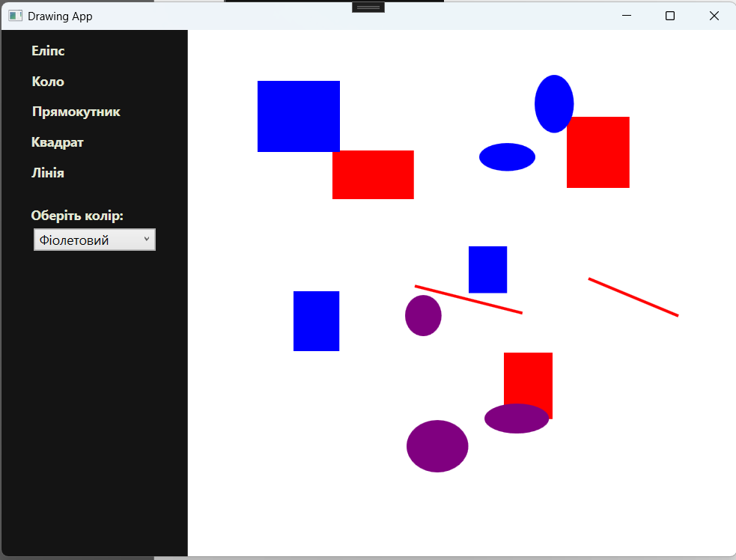

Висновок
У ході лабораторної роботи було реалізовано створення базових графічних об'єктів різного розміру та кольору у середовищі WPF, налаштовано малювання фігур за допомогою події Click, а також створено логотип для розроблюваного застосунку.
Лістинг
<Window x:Class="DrawingApp.MainWindow"
xmlns="http://schemas.microsoft.com/winfx/2006/xaml/presentation"
xmlns:x="http://schemas.microsoft.com/winfx/2006/xaml"
Title="Drawing App" Height="600" Width="800">
<Grid>
<Grid.ColumnDefinitions>
<ColumnDefinition Width="200"/>
<ColumnDefinition Width="*"/>
</Grid.ColumnDefinitions>

<StackPanel Grid.Column="0" Background="#FF141414" Margin="0,0,1,0">
<Button Content="Еліпс" Click="EllipseButton_Click" Width="150" FontSize="14" Margin="0,10,0,5" Foreground="#FFE3E7D3" FontWeight="Bold" Background="{x:Null}" BorderBrush="#FF141414" RenderTransformOrigin="0.5,0.5">
<Button.RenderTransform>
<TransformGroup>
<ScaleTransform/>
<SkewTransform/>
<RotateTransform/>
<TranslateTransform X="-50"/>
</TransformGroup>
</Button.RenderTransform>
</Button>
<Button Content="Коло" Click="CircleButton_Click" Background="{x:Null}" Width="150" Margin="5" FontSize="14" Foreground="#FFE3E7D3" FontWeight="Bold" BorderBrush="#FF141414" RenderTransformOrigin="0.5,0.5">
<Button.RenderTransform>
<TransformGroup>
<ScaleTransform/>
<SkewTransform/>
<RotateTransform/>
<TranslateTransform X="-50"/>
</TransformGroup>
</Button.RenderTransform>
</Button>
<Button Content="Прямокутник" Click="RectangleButton_Click" Background="{x:Null}" Width="150" Margin="5" FontSize="14" Foreground="#FFE3E7D3" FontWeight="Bold" BorderBrush="#FF141414" RenderTransformOrigin="0.5,0.5">
<Button.RenderTransform>
<TransformGroup>
<ScaleTransform/>
<SkewTransform/>
<RotateTransform/>
<TranslateTransform X="-20"/>
</TransformGroup>
</Button.RenderTransform>
</Button>
<Button Content="Квадрат" Click="SquareButton_Click" Background="{x:Null}" Width="150" Margin="5" FontSize="14" Foreground="#FFE3E7D3" FontWeight="Bold" BorderBrush="#FF141414" RenderTransformOrigin="0.5,0.5">
<Button.RenderTransform>
<TransformGroup>
<ScaleTransform/>
<SkewTransform/>
<RotateTransform/>
<TranslateTransform X="-40"/>
</TransformGroup>
</Button.RenderTransform>
</Button>
<Button Content="Лінія" Click="LineButton_Click" Background="{x:Null}" Width="150" Margin="5" FontSize="14" Foreground="#FFE3E7D3" FontWeight="Bold" BorderBrush="#FF141414" RenderTransformOrigin="0.5,0.5">
<Button.RenderTransform>
<TransformGroup>
<ScaleTransform/>
<SkewTransform/>
<RotateTransform/>
<TranslateTransform X="-50"/>
</TransformGroup>
</Button.RenderTransform>
</Button>

<TextBlock Text="Оберіть колір:" Margin="0,20,0,5" Foreground="#FFE3E7D3" Width="150" FontSize="14" FontWeight="Bold" RenderTransformOrigin="0.5,0.5" >
<TextBlock.RenderTransform>
<TransformGroup>
<ScaleTransform/>
<SkewTransform/>
<RotateTransform/>
<TranslateTransform X="7"/>
</TransformGroup>
</TextBlock.RenderTransform>
</TextBlock>
<ComboBox x:Name="ColorComboBox" SelectedIndex="0" Width="130" Background="White" FontSize="14" BorderBrush="#FF141414" RenderTransformOrigin="0.5,0.5">
<ComboBox.RenderTransform>
<TransformGroup>
<ScaleTransform/>
<SkewTransform/>
<RotateTransform/>
<TranslateTransform X="0"/>
</TransformGroup>
</ComboBox.RenderTransform>
<ComboBoxItem Content="Червоний" />
<ComboBoxItem Content="Зелений" />
<ComboBoxItem Content="Синій" />
<ComboBoxItem Content="Жовтий" />
<ComboBoxItem Content="Фіолетовий" />
</ComboBox>
</StackPanel>

<Canvas x:Name="DrawingCanvas" Grid.Column="1" Background="White" MouseLeftButtonDown="Canvas_MouseLeftButtonDown"/>
</Grid>
</Window>

using System;
using System.Windows;
using System.Windows.Controls;
using System.Windows.Input;
using System.Windows.Media;
using System.Windows.Shapes;

namespace DrawingApp
{
public partial class MainWindow : Window
{
private string selectedShape = "Ellipse";

public MainWindow()
{
InitializeComponent();
}

private void EllipseButton_Click(object sender, RoutedEventArgs e)
{
selectedShape = "Ellipse";
}

private void CircleButton_Click(object sender, RoutedEventArgs e)
{
selectedShape = "Circle";
}

private void RectangleButton_Click(object sender, RoutedEventArgs e)
{
selectedShape = "Rectangle";
}

private void SquareButton_Click(object sender, RoutedEventArgs e)
{
selectedShape = "Square";
}

private void LineButton_Click(object sender, RoutedEventArgs e)
{
selectedShape = "Line";
}

private void Canvas_MouseLeftButtonDown(object sender, MouseButtonEventArgs e)
{
Point clickPosition = e.GetPosition(DrawingCanvas);
Shape shape = null;

SolidColorBrush color = GetSelectedColor();

Random rnd = new Random();
int width = rnd.Next(30, 100);
int height = rnd.Next(30, 100);

switch (selectedShape)
{
case "Ellipse":
shape = new Ellipse { Width = width, Height = height, Fill = color };
break;
case "Circle":
int size = rnd.Next(30, 100);
shape = new Ellipse { Width = size, Height = size, Fill = color };
break;
case "Rectangle":
shape = new Rectangle { Width = width, Height = height, Fill = color };
break;
case "Square":
int squareSize = rnd.Next(30, 100);
shape = new Rectangle { Width = squareSize, Height = squareSize, Fill = color };
break;
case "Line":
Line line = new Line
{
X1 = clickPosition.X,
Y1 = clickPosition.Y,
X2 = clickPosition.X + rnd.Next(50, 150),
Y2 = clickPosition.Y + rnd.Next(-50, 50),
Stroke = color,
StrokeThickness = 3
};
DrawingCanvas.Children.Add(line);
return;
}

if (shape != null)
{
Canvas.SetLeft(shape, clickPosition.X);
Canvas.SetTop(shape, clickPosition.Y);
DrawingCanvas.Children.Add(shape);
}
}

private SolidColorBrush GetSelectedColor()
{
string colorName = (ColorComboBox.SelectedItem as ComboBoxItem)?.Content.ToString();
switch (colorName)
{
case "Червоний": return Brushes.Red;
case "Зелений": return Brushes.Green;
case "Синій": return Brushes.Blue;
case "Жовтий": return Brushes.Yellow;
case "Фіолетовий": return Brushes.Purple;
default: return Brushes.White;
}
}
}
}

